Дистанционные задания для обучающихся д/о «Волшебная мастерская»
С 14.02.2022г. по 20.02.2022г.
Педагог Олигова Е.В.
Группа О11 (Среда, Пятница)
Среда: 16.02.2022г.
Тема: Работа с иранским фоамираном. Композиции из него: «Букет пионовидных роз»
Задание: Обработанные лепестки роз нужно собрать в готовые головы цветов.
Описание задания: Для создания готовых роз нужно подготовить стебли с серединкой (тычинками).
Нам понадобится: проволока для стебля, можно её заменить на деревянную шпажку; готовые тычинки; зелёная тейп-лента.
На проволоку или на шпажку приклеить небольшой «пучок» тычинок (10-15 шт.), обмотать стебель зелёной тейп-лентой. И формируем цветок. По очереди приклеиваем заготовки из фоамирана: начинаем с заготовок под №3 – 2 шт., затем заготовки №2 – 2 шт., и самые большие №1 – 4 шт. И подклеиваем зелёную подклейку (деталь под №4).
Нарезать проволоку для листиков (деталь №5) – 15 шт. Приклеить к листикам. Связать «букетики» по 3 листика при помощи ниток.
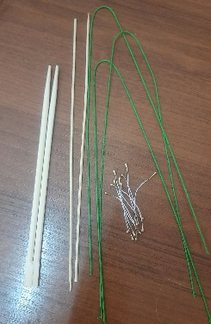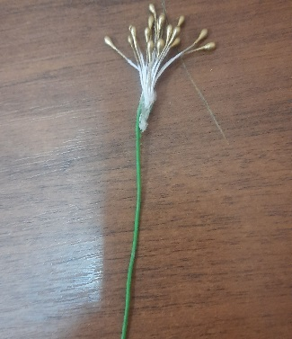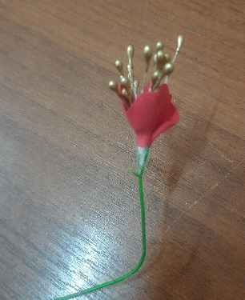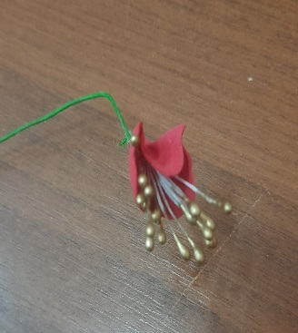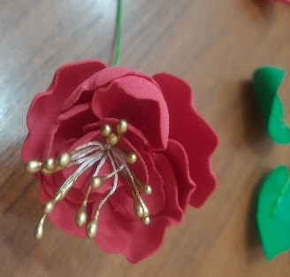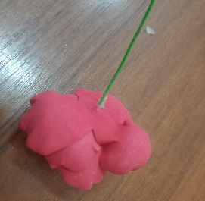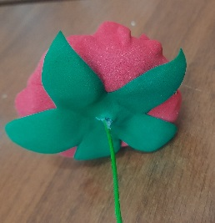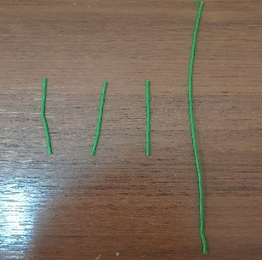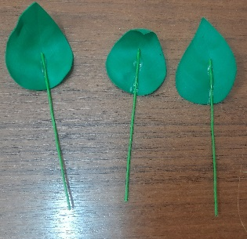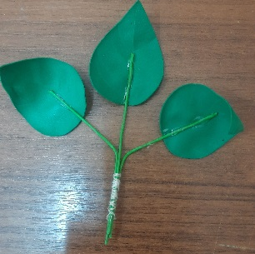

Ссылка на альбом с фотографиями:
https://cloud.mail.ru/public/hgXu/JJPn1Px19
Фото с выполненным заданием прислать на электронную почту: bobrovskayelena@mail.ru
Пятница: 18.02.2022г.
Тема: Работа с иранским фоамираном. Композиции из него: «Букет пионовидных роз»
Задание: Общая сборка композиции, и декор вазы для букета.
Описание задания: Привязать «букетики» зелёных листиков к стебелькам с розами, обмотать зелёной тейп-лентой. Формируем общую композицию из роз. Можно взять готовую вазу, а можно её сделать самому.
Ваза своими руками: взять банку (от кофе, чая и др. продуктов) или бутылку подходящего размера. Её можно покрасить акриловой краской при помощи спонжа из губки или задекорировать на свое усмотрение любыми бусинками, лентами, фоамираном и т.д. В готовую вазу поставить розы и расправить.
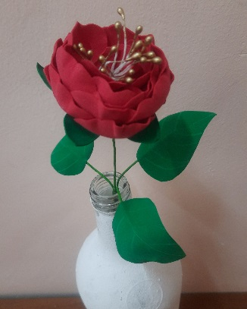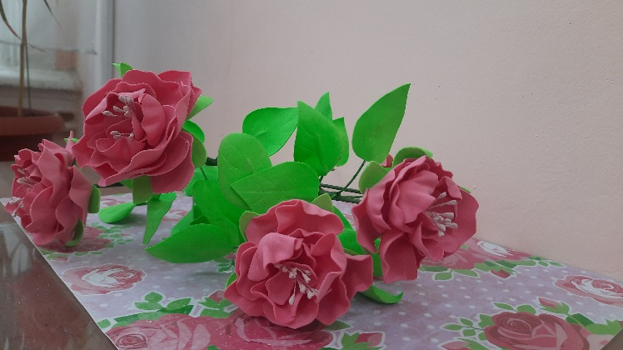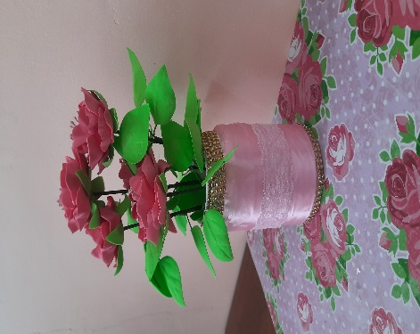
Фото с выполненным заданием прислать на электронную почту: bobrovskayelena@mail.ru

Группа О12 (Вторник, четверг)

Понедельник: 14.02.22г.
Тема: Работа с иранским фоамираном. Композиции из него: «Букет пионовидных роз»
Задание: Вырезать шаблоны из картона цветка «Роза». Вырезать из фоамирана лепестки цветка «Роза».
Описание задания: Скачать по ссылке и распечатать выкройки цветка «Роза»
https://cloud.mail.ru/public/hgXu/JJPn1Px19
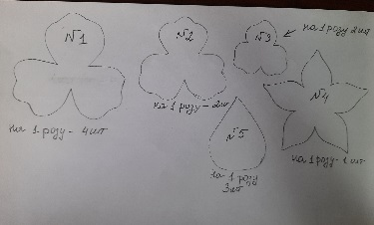
Переносим выкройки на фоамиран (1 цвет зелёный, 2 любой другой). Обводим шаблоны при помощи зубочистки.
Будет 5 роз полных.
На одну розу нужно будет: деталь №1 – 4 шт., деталь №2 – 2 шт., деталь №3 – 2 шт., деталь №4 (подклейка зеленого цвета) – 1 шт., деталь №5 (зелёные листики) – 3 шт.
Всё вырезам. Под контролем взрослых, обработать лепестки (под №1,2,3) на утюге, и при помощи булек «стеков» предать лепесткам форму (как делали на занятиях). Можно предать форму и без помощи булек, нагреть лепестки на утюге и просто растянуть лепестки пальцами. Лепестки «Детали №4» просто прогреть на утюге до того момента пока они начнут скручиваться сами в форму «лодочка». Зелёные листики по №5, тоже просто прогреть и потянуть пальчиками, закрутив немного кончик. При помощи зубочистки нарисовать прожилки.
https://cloud.mail.ru/public/hgXu/JJPn1Px19
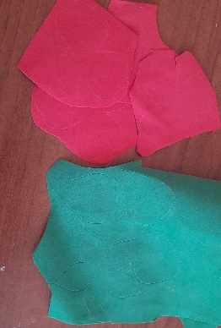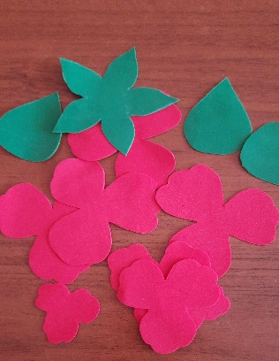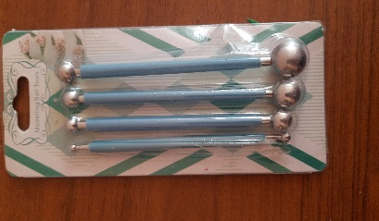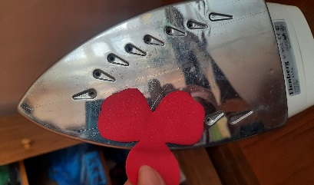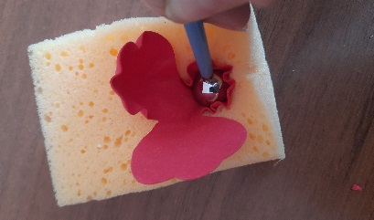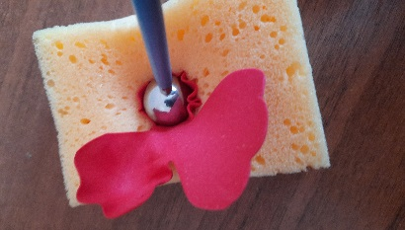
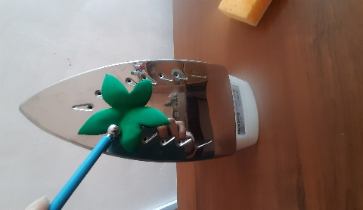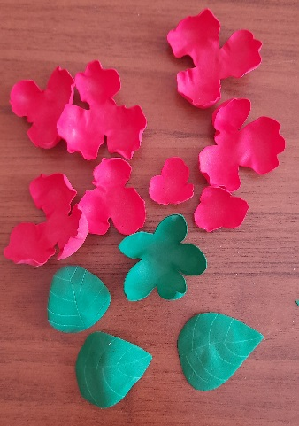
Фото с выполненным заданием прислать на электронную почту: bobrovskayelena@mail.ru

Четверг: 17.02.22г.
Тема: Работа с иранским фоамираном. Композиции из него: «Букет пионовидных роз»
Задание: Обработанные лепестки роз нужно собрать в готовые головы цветов.
Описание задания: Для создания готовых роз нужно подготовить стебли с серединкой (тычинками).
Нам понадобится: проволока для стебля, можно её заменить на деревянную шпажку; готовые тычинки; зелёная тейп-лента.
На проволоку или на шпажку приклеить небольшой «пучок» тычинок (10-15 шт.), обмотать стебель зелёной тейп-лентой. И формируем цветок. По очереди приклеиваем заготовки из фоамирана: начинаем с заготовок под №3 – 2 шт., затем заготовки №2 – 2 шт., и самые большие №1 – 4 шт. И подклеиваем зелёную подклейку (деталь под №4).
Нарезать проволоку для листиков (деталь №5) – 15 шт. Приклеить к листикам. Связать «букетики» по 3 листика при помощи ниток.

Ссылка на альбом с фотографиями:
https://cloud.mail.ru/public/hgXu/JJPn1Px19
Фото с выполненным заданием прислать на электронную почту: bobrovskayelena@mail.ru

